新 书 推 荐

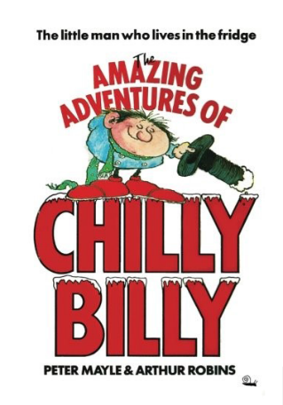
中文书名：《冰箱里的比利奇妙大冒险》
英文书名：THE AMAZING ADVENTURES OF CHILLY BILLY
作 者：Peter Mayle and Arthur Robins
出 版 社：Escargot
代理公司：PFD/ANA
页 数：70页
出版时间：1980年
代理地区：中国大陆、台湾
审读资料：电子稿
类 型：桥梁书

内容简介：

畅销书作家彼得·梅尔搭档广受赞誉的童书插画家亚瑟·罗宾斯，将他们的才华倾注到这本令人愉悦的故事书中。

明天夜晚，在你入睡之前，悄悄地走进厨房，来到冰箱前，小心不要弄出声音……

一旦你见到了比利，听说了他在冰箱里的冒险经历后，你再也不会像以前一样打开冰箱门了！冰箱里的比利是一个有趣、可爱的角色，令人难忘。

冰箱里的比利是一个长着大耳朵的小家伙，他住在冰箱里，他从来都不会“冻感冒”而是“热感冒”。

作者简介：

彼得·梅尔（Peter Mayle）是一位英国作家，他最闻名的著作是描写法国普罗旺斯生活的系列书。他在广告业工作了15年，然后告别这个行业专注于写作。《普罗旺斯的一年》是国际畅销书。他的小说《美好的一年》被改编成一部电影，由雷德利·斯科特导演，演员罗素·克罗和马里恩·歌迪亚主演。

内文插图：

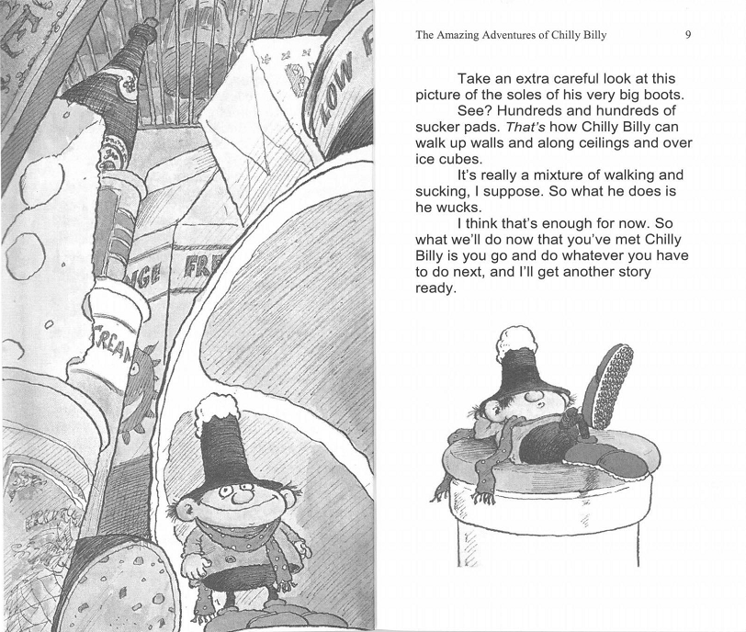
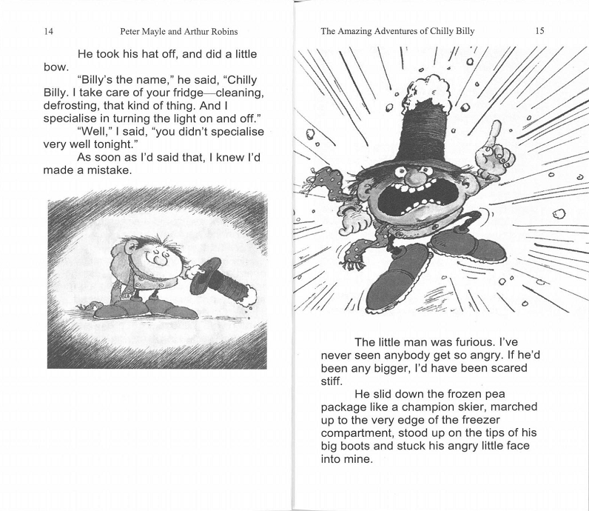
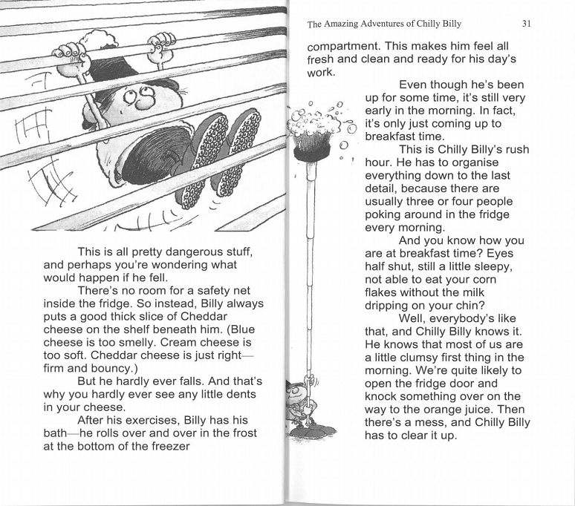

感谢您的阅读！
请将反馈信息发至：版权负责人
Email：Rights@nurnberg.com.cn
安德鲁·纳伯格联合国际有限公司北京代表处
北京市海淀区中关村大街甲59号中国人民大学文化大厦1705室, 邮编：100872
电话：010-82504106, 传真：010-82504200
公司网址：http://www.nurnberg.com.cn
书目下载：http://www.nurnberg.com.cn/booklist_zh/list.aspx
书讯浏览：http://www.nurnberg.com.cn/book/book.aspx
视频推荐：http://www.nurnberg.com.cn/video/video.aspx
豆瓣小站：http://site.douban.com/110577/
新浪微博：安德鲁纳伯格公司的微博_微博 (weibo.com)
微信订阅号：ANABJ2002

